之前做了一个bursty的模型可以实现\alpha = 0.0082~0.0282，\beta = 1.46~3.46之间所有点的预测嘛，用的是abcd的网络结构。当时做外拓tele的时候选了一组\alpha，\beta是不行的

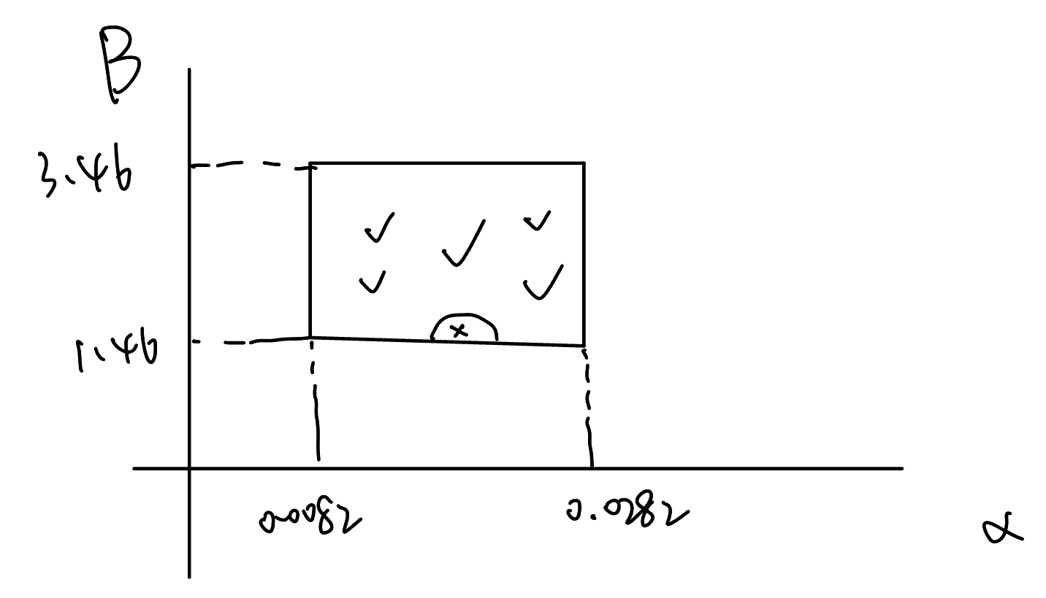

选用NN的结构，用4组跨度不大的\alpha，\beta验证可行性，bursty

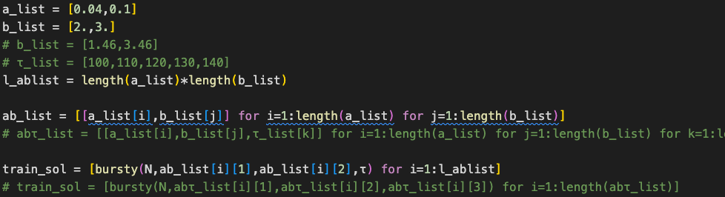

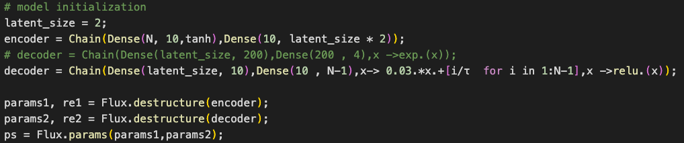

训好的网络直接去套tele

选NN的参数的时候需要注意\alpha，\beta在范围内





